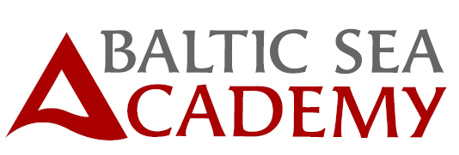

СООБЩЕНИЕ ДЛЯ ПРЕССЫ
11– 13 мая 2011 г.
Шестая Ганзейская конференция в Гамбурге
Ведомство градостроительства и окружающей среды Гамбурга, Ганзейский парламент и Академия Балтийского моря в рамках проекта QUICK, реализующегося при поддержке программы Балтийского моря INTERREG IV B, проводят Ганзейскую конференцию по теме
„Энергоэффективность и защита климата
в регионе Mare Balticum“

Конференция нацелена на средние и малые предприятия, палаты и ассоциации малых и средних предприятий, институты и университеты, а также политиков и представителей государственной администрации стран балтийского региона. Конференция направлена на решение следующих задач:
- обмен опытом и информацией об актуальной ситуации и перспективах региона Балтийского моря
- презентация и обсуждение результатов исследований и разработок в сфере энергосбережения и использования обновляемых источников энергии
- презентация и обсуждение решений, систем поддержки и путей реализации в отдельных странах балтийского региона
- подробное представление и обсуждение соответствующих технологий и техники
- интенсивный обмен информацией и опытом, а также оптимизация сотрудничества между малыми и средними предприятиями, наукой и администрацией
- содействие распространению конкретной информации и предоставлению поддержки, а также подготовка издания для дальнейшего использования палатами/ассоциациями и институтами/университетами в их практической работе
Более подробная информация находится по адресу www.hanse-parlament.eu

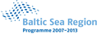

Частично финансируется Европейским Союзом (Европейский фонд регионального
развития и Инструмент Европейской политики соседства и партнерства)

